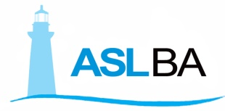

Si comunica che nelle giornate del 24 e 31 dicembre c.a. i CUP dei PP.OO. afferenti all'Area Ospedaliera Bari Nord ( S. Paolo, Altamura, Terlizzi, Corato e Molfetta) resteranno chiusi il pomeriggio.

Direttore Amministrativo Area Ospedaliera Bari Nord

